TRABAJO PRÁCTICO EVALUATIVO
NOMBRES COMPLETOS: ………………………………………………………………………………………………. FECHA:………………………….
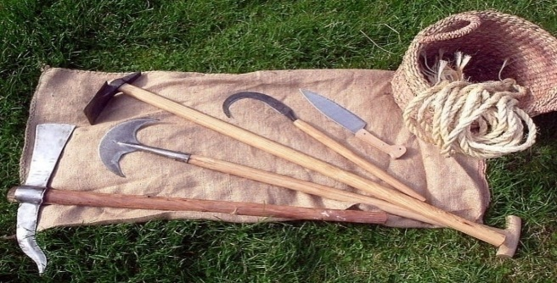
1-Lee con atención: Las herramientas más importantes en la historia

La gran mayoría de herramientas que encontramos hoy en día en las tiendas de ferretería han sido clave para el desarrollo de la humanidad. De hecho, a lo largo de la historia, los grandes avances han sido posibles gracias a herramientas creadas por el propio hombre.

- Señala con un círculo las herramientas que consideres más antigua.
Arado Bicicleta Oro
Cuchillo Mouse televisor
Heladera Brújula Pieles
La hoz Madera
Automóvil Serrucho Árboles

- Piensa y responde:
-¿Algunas de las herramientas nombradas son productos tecnológicos? –Fundamenta tu respuesta.

-¿Qué recurso natural de los enunciados fue esencial para la supervivencia del ser humano tanto para protección como para diseño y construcción de herramientas en la antigüedad?

-Nombra 3 BIENES que tengas en la escuela. Defina el concepto de bienes trabajado en el desglose.

-Indica la utilidad de los siguientes artefactos que posees en tu hogar:

*COCINA ………………………………………………………………………………….

*TELEVISIÓN …………………………………………………………………………………….

*PAVA ELÉCTRICA ……………………………………………………………………………………

2-Reflexiona con tu compañero y trabaja la situación planteada:
A) Subraya con color rojo las NECESIDADES BÁSICAS que aparezcan en las oraciones.
*Todos los días debo levantarme, higienizarme y desayunar. Tomar mi bicicleta e ir a la escuela a estudiar.
*Con este frío que comenzó debemos ponernos mucho abrigo, como gorro, bufandas y camperas.
*Los animales y las personas necesitamos de un hogar que nos proteja de la lluvia y el viento.
B) Escribe en el cuadro 3 NECESIDADES SECUNDARIAS. Justifica
1-
2-
3-

3-Escribe un texto breve con 5 oraciones como mínimo donde cuentes un proceso de producción de nuestra zona (describe la materia prima y el producto final que se obtiene en él). Grafica el circuito productivo-

